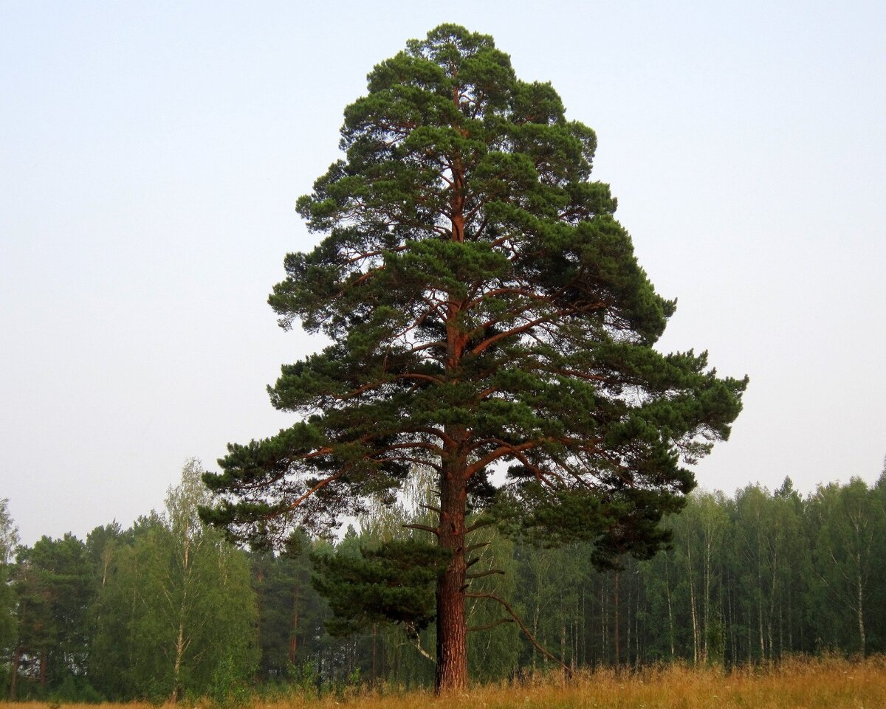
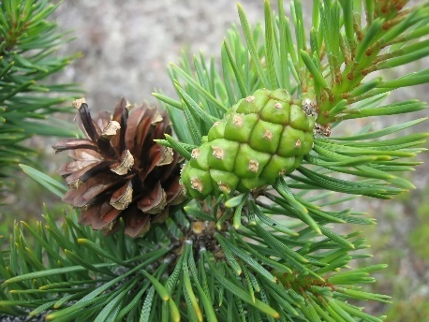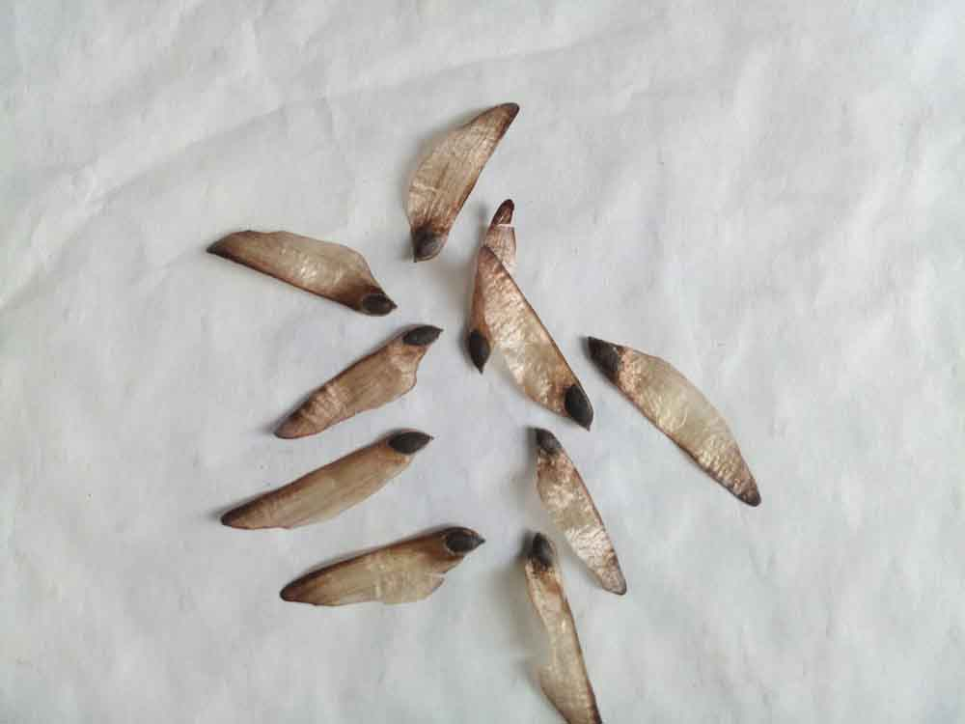
Царство: «Растения»
Отдел: «Голосеменные или хвойные»
Семейство: «Сосновые»
Вид: сосна обыкновенная (Pinus sylvestris)
Жизненная форма: дерево
Высота: 35-40 м.
Продолжительность жизни: 200 - 400 лет
Крона: конусовидная, округлая, толстая.
Хвоинки: заостренные, плотные, размещены попарно, в длину достигают 4-7 см.
Шишки: удлиненные конусоподобные в длину достигают 2-7 см., в ширину – 2-4 см.

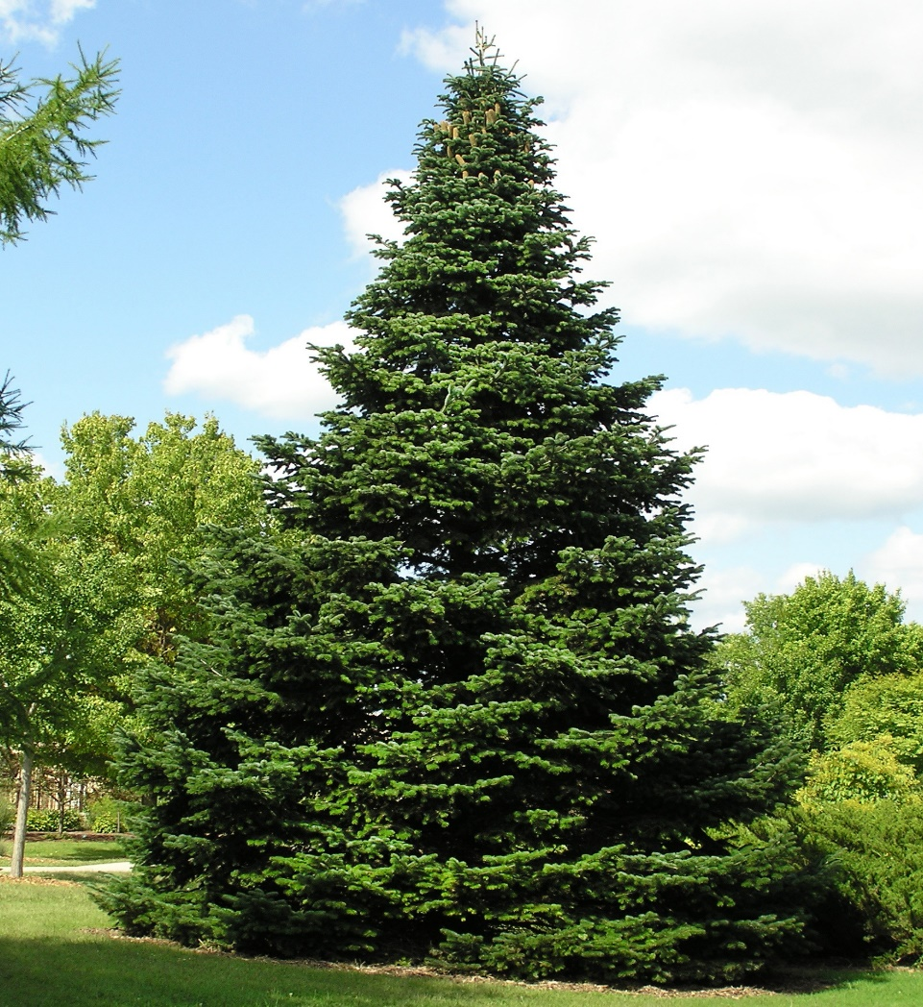
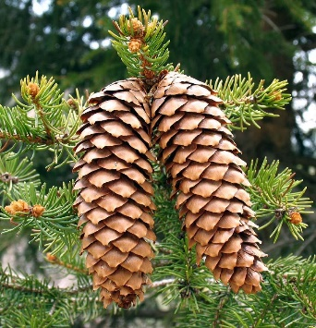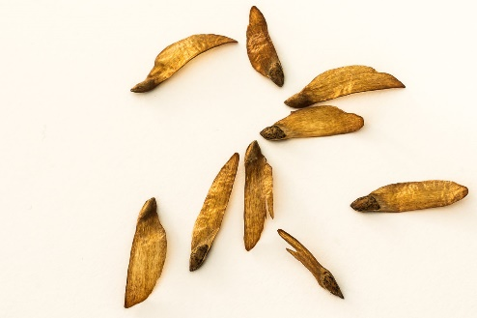
Царство: «Растения»
Отдел: «Голосеменные или хвойные»
Семейство: «Сосновые»
Вид: ель обыкновенная (Picea abies)
Жизненная форма: дерево
Высота: 30-50 м.
Продолжительность жизни: 250-300 лет
Крона: пирамидальная, широкая с заостренной верхушкой.
Хвоя: густая, насыщенно-зеленая, блестящая, четырехгранная, 2.5 см. в длину
Шишки: продолговатые 15 см в длину и 4 см в ширину.

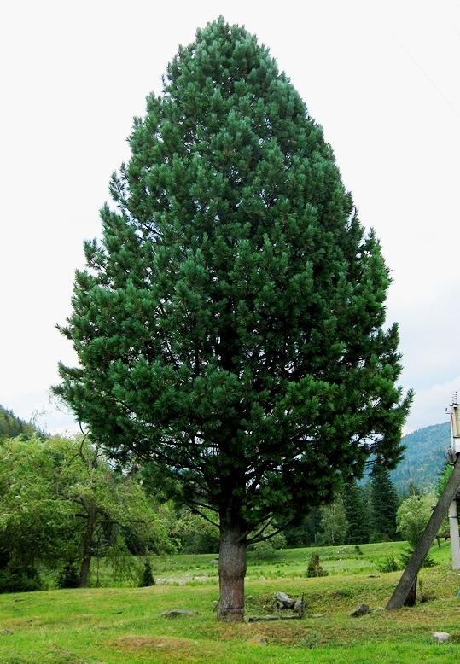
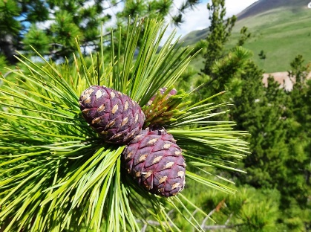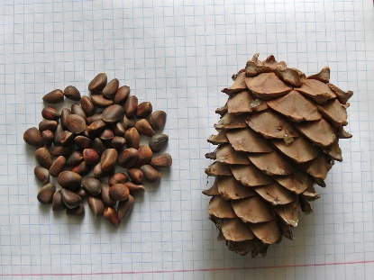
Царство: «Растения»
Отдел: «Голосеменные или хвойные»
Семейство: «Сосновые»
Вид: сосна сибирская или сибирский кедр (Pinus sibirica)
Жизненная форма: дерево
Высота: 35-40 м.
Продолжительность жизни: 500-800 лет
Крона: густая крона сибирского кедра раскидывается на 2-3 м.
Хвоя: мягкие, тёмно-зелёные пучки, в каждом из которых по 5 хвоинок, в длину около 5-14 см.
Шишки: крупные яйцевидные, сначала фиолетовые, затем коричневые.

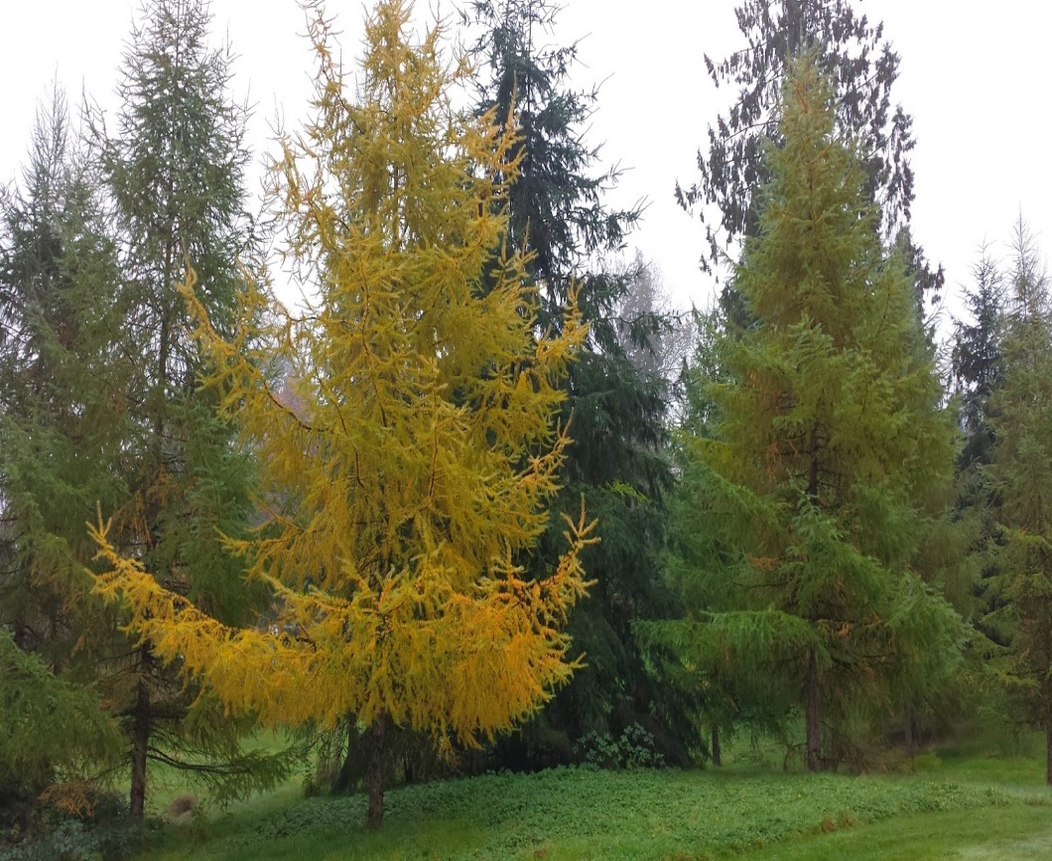
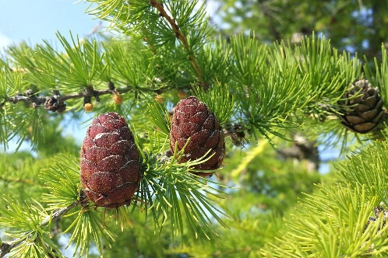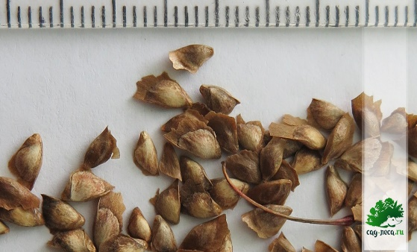

Царство: «Растения»
Отдел: «Голосеменные или хвойные»
Семейство: «Сосновые»
Вид: лиственница сибирская (Larix sibirica)
Жизненная форма: дерево
Высота: 40-50 м.
Продолжительность жизни: 500-600 лет
Крона: раскидистая.
Хвоя: длиной 13-45 мм, светло-зеленая, с сизоватым налетом на укороченных побегах в пучках по 25-65 штук.
Шишки: яйцевидные или продолговато-овальные длиной 22-30 мм.

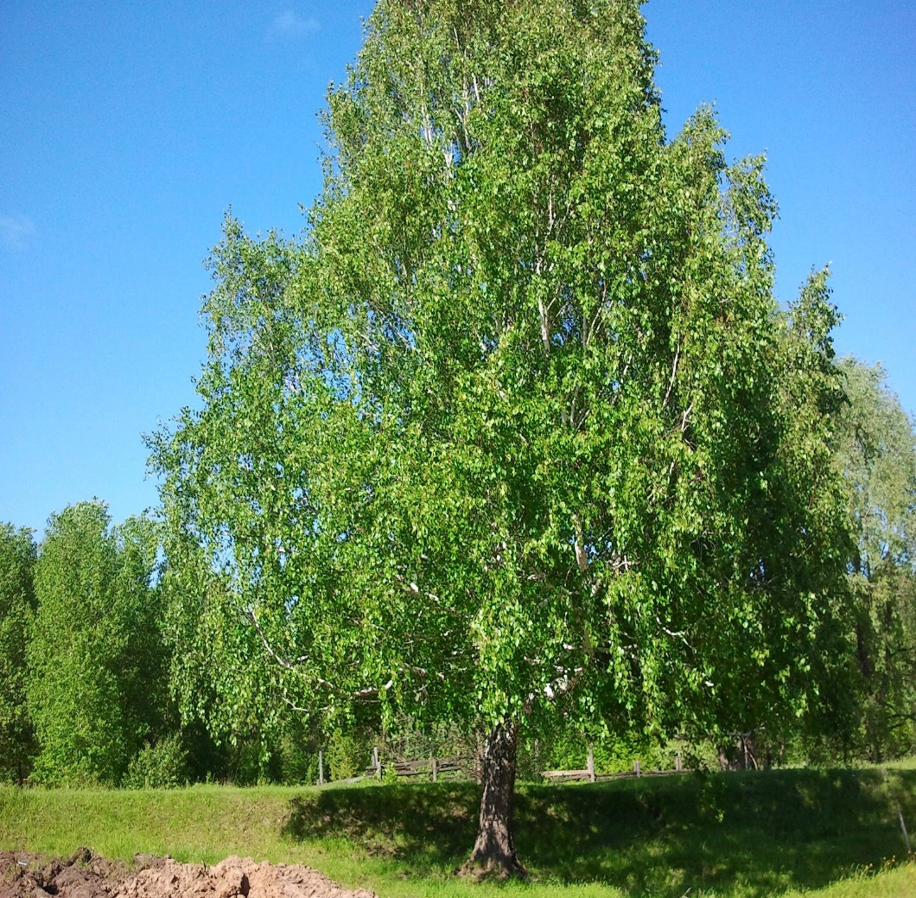
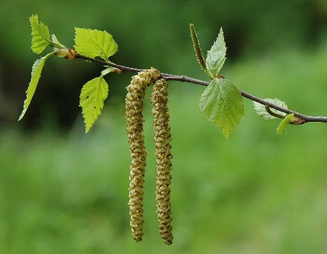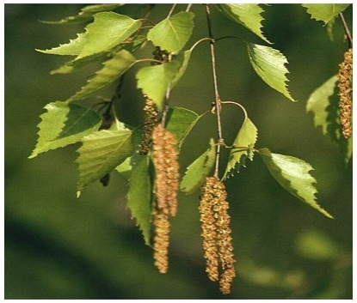
Царство: «Растения»
Отдел: «Покрытосеменные»
Семейство: «Берёзовые»
Вид: береза бородавчатая или повислая (Betula pendula)
Жизненная форма: дерево
Высота: 10-12 м.
Продолжительность жизни: 40-50 лет.
Крона: повислая, широкая.
Листья: листья простые, цельные, в длину достигают 3,5-7 см., в ширину – 2,5-5,5 см., имеют треугольно-яйцевидную либо обратнояйцевидную с двояко острозубчатыми краями.
Плоды и семена: коричневые серёжки.

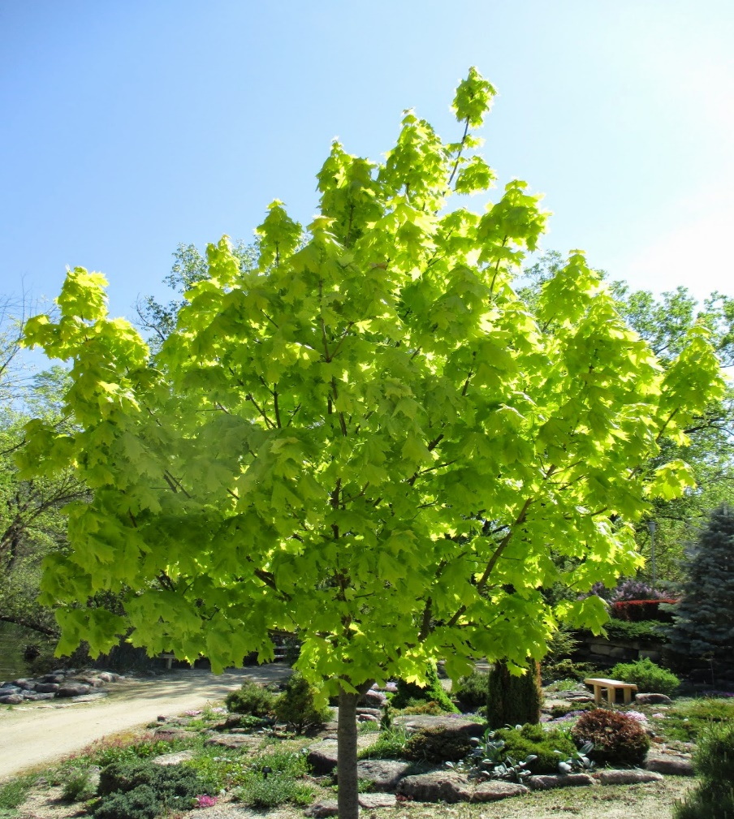
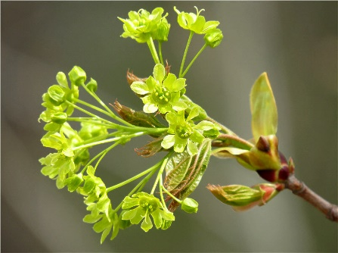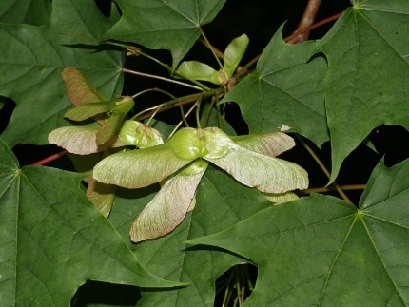
Царство: «Растения»
Отдел: «Покрытосеменные»
Семейство: «Клёновые»
Вид: клен остролистный
(Acer platanoides)
Жизненная форма: дерево
Высота: до 30 м.
Продолжительность жизни: до 200 лет.
Крона: густая, округлая и широкая.
Листья: крупные, темно-зеленые пятилопастные до 18 см.
Плоды и семена: крылатки с семенами.
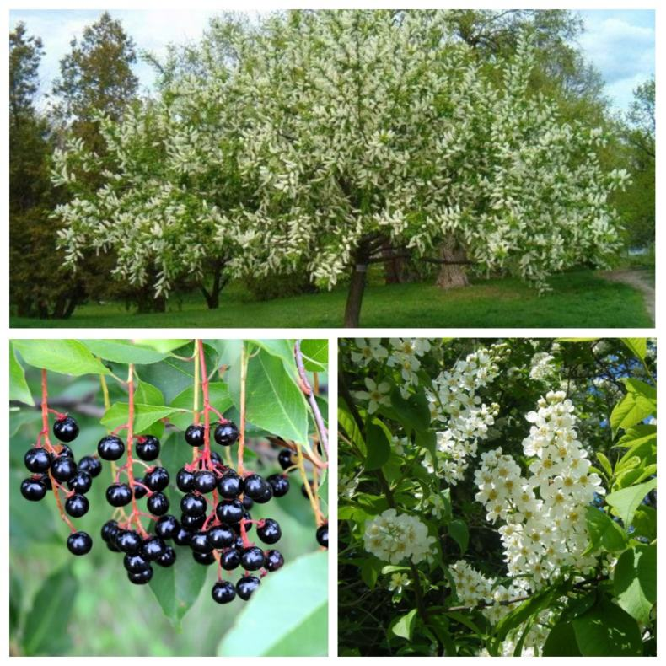

Царство: «Растения»
Отдел: «Покрытосеменные»
Семейство: «Розоцветные»
Вид: черёмуха обыкновенная (Prnus pаdus)
Жизненная форма: кустарник
Высота: 5-15 м.
Продолжительность жизни: 70-80 лет.
Крона: раскидистая густая, овальной формы
Листья: листья простые, цельные, длиной до 15 см.
Плоды и семена: шаровидные, черные, съедобные.

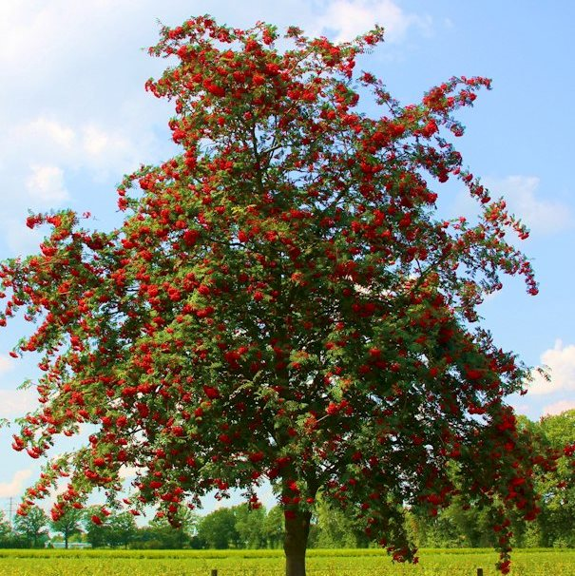
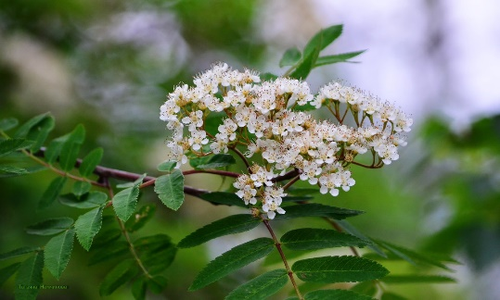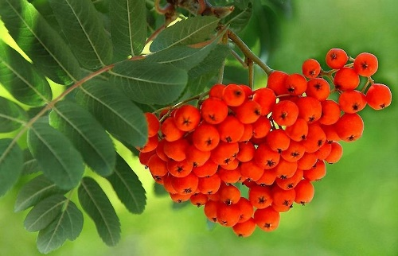
Царство: «Растения»
Отдел: «Покрытосеменные»
Семейство: «Розоцветные»
Вид: рябина обыкновенная (Sorbus Aucuparia)
Жизненная форма: кустарник, дерево.
Высота: 5-12 м.
Продолжительность жизни: 60-100 лет.
Крона: округлая, ажурная.
Листья: до 20 см длиной, состоят из 7—15 почти сидячих ланцетных или вытянутых, заострённых, зубчатых по краю листочков.
Плоды и семена: шаровидные, сочные оранжево-красные, с мелкими округлыми по краю семенами.

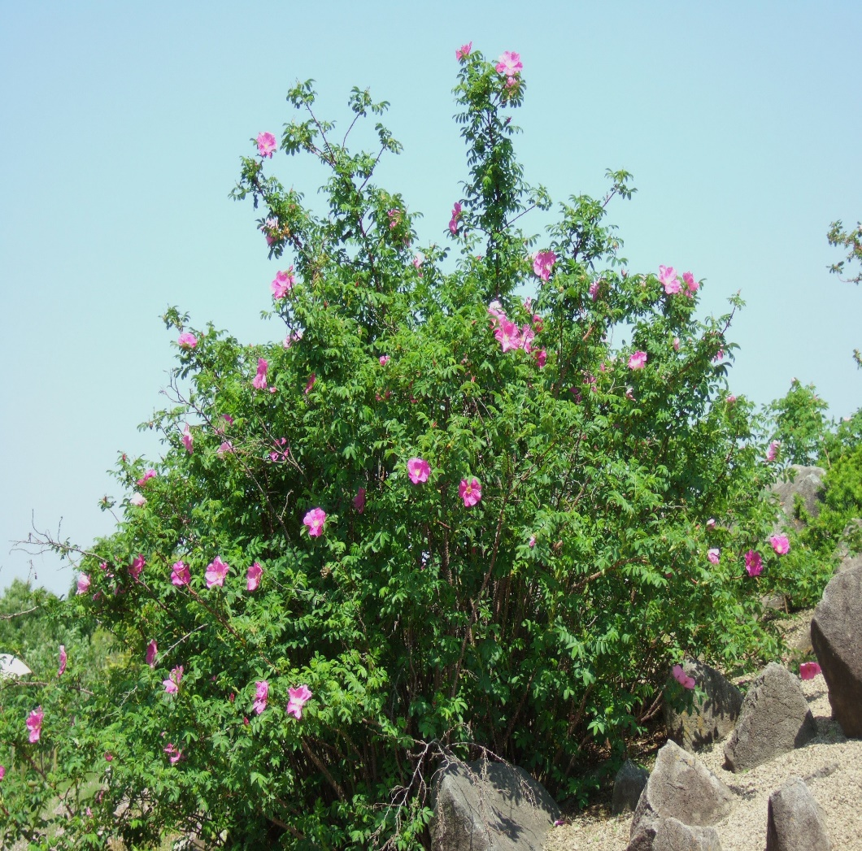
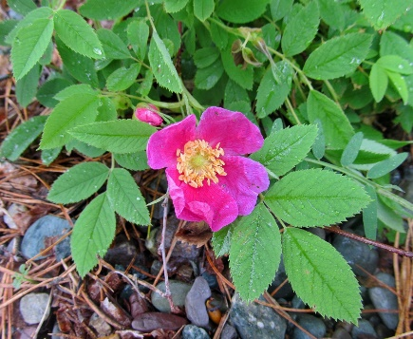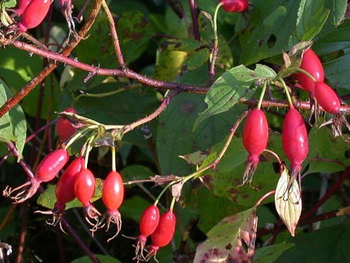
Царство: «Растения»
Отдел: «Покрытосеменные»
Семейство: «Розоцветные»
Вид: шиповник иглистый (Rosa acicularis)
Жизненная форма: кустарник.
Высота: 1,5-3 м.
Продолжительность жизни: 30-50 лет.
Побеги: дугообразные побеги, покрытые тонкими игольчатыми шипами.
Листья: сложные непарноперистые листья.
Плоды и семена: крупные, душистые, красные, розовые или белые цветки по несколько штук собираются в соцветие. Гладкие, мясистые плоды оранжево-красного цвета.

